自组办公室无线局域网实战 （1）
来源： 中国电脑教育报 点击数： 编辑：admin
在最近几年中，办公场地发生了许多变化。公司经理感到头疼的一个问题是如何为临时工作人员或临时工作空间提供网络服务。这些工作人员包括那些每天都要到很多地方工作的人员以及那些没有固定工作地点的人员。无线漫游技术能够为这些人员提供他们所需要的移动性能，而不管移动范围是在一个建筑物内还是要覆盖整个建筑物。
背景分析

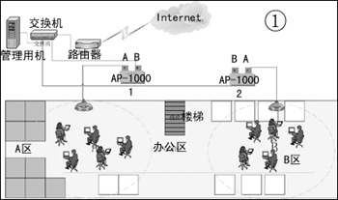
某办公室的面积为1000平方米左右，属半开放环境。根据平面图来分析，以楼梯间为中界线，大体上可分为A、B两个区域（如图1），A区相对B区较为开放。在两个区域内分别有大概30个工位，即将来的PC用户数目在30人左右。为验证在国际会议中心中应用无线网的可行性和技术的成熟性，该办公室主任决定在新办公区域使用无线网络进行网络连接，实现内部局域网的连通，以达到数据共享及传输和通过公共接口访问Internet的功能。要求网络运营稳定、安全、设备选型性价比较高，并且易于维护和管理。
AP-1000的安装位置和设置

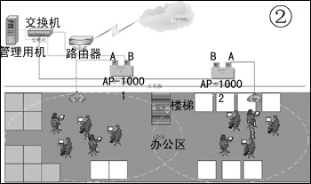
根据用户需求和方案设计思想，我们建议在A、B两区的天花板里分别安放一台AGERE AP-1000（AP是无线接入点或称无线网桥）。每台AP-1000上安装两块无线网卡，即提供两个无线接口，两台AP-1000的IP地址保持在一个网段，且为实现用户在整个网络中漫游，需将网络名字设置为相同，但所使用的频点不同（如图2）。根据AGERE无线产品的特点，目前根据用户的使用数目，先安装一块网卡，预留一个无线接口，为将来用户数增多时，可以平滑的升级，解决用户增多的问题。每台AP-1000的无线接口A，配置成为AP模式，即实现Hub的功能，实现网络中的客户端之间的无线通讯。每台AP的无线接口B预留，以备将来升级使用。两个AP之间，通过双绞线与交换机相连接，实现两台AP间的通信。这样，两个AP所连接的用户就形成了一个真正的大无线局域网。

